后续工作通知

- 材料领取
入围通知书及框架协议的领取时间：2026年7月6日上午9:00-10:00
领取地点：北京市丰台区玉林西路45号腾飞大厦一层。
请各入围供应商委派专人按照领取编号及指定时间，准时到场办理领取手续，切勿提前或逾期领取。入围通知书及框架协议领取编号详见附件1。
- 材料收取
框架协议收取时间：2026年7月17日上午9:00-9:30
收取地点：北京市丰台区玉林西路45号腾飞大厦一层。
- 框架协议填写要求
框架协议一式两份。签署协议时，务必完整填写首页【乙方】全部基础信息（通讯地址可填写企业注册地址或实际经营地址）；协议最后一页指定乙方落款位置加盖公章（无需加盖骑缝章），请勿加盖合同章。
- 产品上架及委托代理商
入围供应商应当在2026年8月2日前，访问北京市政府采购电子卖场（京华云采-北京市政府采购电子卖场），同步完成产品上架、供应商、委托代理商注册及相关信息完善审核工作。已完成平台入驻的供应商和代理商无需重复注册，仅需完善信息并建立委托代理关联关系。逾期平台将不再受理新增委托代理商备案。具体操作指南详见附件2。
技术支持电话：010-55592932
业务咨询电话：010-55593065
- 注意事项
入围供应商未在规定时间内与征集人签订框架协议的，视为自动放弃本次入围资格。入围供应商在规定时间内无正当理由拒不完成上架、展示操作的，视为自动放弃相关入围资格。
附件1：
BGPC-Z26004-02 框架协议领取编号
领取编号 | 入围供应商名称
1 | 北京奥特永盛科技有限公司
2 | 北京博盛天兴商贸有限公司
3 | 北京博艺达兴科技有限公司
4 | 北京成文厚帐簿卡片有限公司
5 | 北京飞博宏达商贸有限公司
6 | 北京飞宇金辉数码科技有限公司
7 | 北京光印嘉业科技有限公司
8 | 北京广捷富源科贸有限公司
9 | 北京广益凯商贸有限公司
10 | 北京国赡科技有限公司
11 | 北京国政科技有限公司
12 | 北京恒达昌文化用品有限公司
13 | 北京宏诚未来科技有限公司
14 | 北京洪烽信达科技有限公司
15 | 北京华腾鑫业科技有限公司
16 | 北京凰兴嘉利商贸有限责任公司
17 | 北京嘉华景业科技有限公司
18 | 北京洁简天兴商贸有限责任公司
19 | 北京金华盛林纸业有限公司
20 | 北京锦祥科技集团有限公司
21 | 北京京彩世纪科技有限公司
22 | 北京京广赛格科技有限公司
23 | 北京君源恒辉商贸有限公司
24 | 北京凯璇派商贸有限公司
25 | 北京康乐欣文化用品有限公司
26 | 北京科绩志恒商贸有限公司
27 | 北京莱盛高新技术集团有限公司
28 | 北京乐活航讯科技有限公司
29 | 北京联众创鑫商贸中心
30 | 北京梁溪创新科技有限公司
31 | 北京美瑞思诺科技有限公司
32 | 北京品欢科技发展有限公司
33 | 北京品尚全科技有限公司
34 | 北京普纳音科技有限公司
35 | 北京齐心易购电子商务有限公司
36 | 北京日益升网络科技有限公司
37 | 北京瑞志林丰商贸有限公司
38 | 北京闪采科技有限公司
39 | 北京市北方办公用品有限公司
40 | 北京市骅远商贸有限公司
41 | 北京首科红兴商贸有限公司
42 | 北京天和志业科技发展有限公司
43 | 北京外文誉成纸业有限公司
44 | 北京祥晨伟业科技发展有限公司
45 | 北京新科华创商贸有限公司
46 | 北京薪卓越科技发展有限公司
47 | 北京鑫泰达科技有限公司
48 | 北京鑫友梦供应链管理有限公司
49 | 北京星桥文化有限公司
50 | 北京星宇天虹科技有限公司
51 | 北京巡航智能科技有限公司
52 | 北京延中兴业科技有限公司
53 | 北京依文裕福商贸有限公司
54 | 北京义信正德商店
55 | 北京英菲豪科技有限公司
56 | 北京永丰意达浆纸有限公司
57 | 北京永辉正兴文化用品有限公司
58 | 北京誉德信达科技发展有限公司
59 | 北京远望启航贸易有限公司
60 | 北京云铭博盛科技有限公司
61 | 北京兆雄薪火科技有限公司
62 | 北京政采商贸有限公司
63 | 北京政采之光科技有限公司
64 | 北京志立拓商贸有限公司
65 | 北京志强厚普文化用品有限公司
66 | 北京智诚金源办公设备有限公司
67 | 北京卓品时代科技有限公司
68 | 北京卓正伟业科技发展有限公司
69 | 北京紫旭炫东文化用品有限公司
70 | 彩虹鸟（北京）科贸有限公司
71 | 得力集团有限公司
72 | 多林多（天津）电子商务有限公司
73 | 法治堂文化（北京）有限公司
74 | 芬欧汇川（中国）有限公司
75 | 富士胶片实业发展（上海）有限公司
76 | 高唐县众成纸业有限公司
77 | 广东天章信息纸品有限公司
78 | 行丰银拓科技集团有限公司
79 | 河北金春伟业科技有限公司
80 | 河北领行网络科技有限公司
81 | 河北一标标识技术有限公司
82 | 河南大润办公用品有限公司
83 | 厚普（天津）文化用品有限公司
84 | 湖南省鑫湘锐纸品有限公司
85 | 华采云（北京）控股集团有限公司
86 | 惠好（天津）文化用品有限公司
87 | 吉林省鸿鹏数码科技有限责任公司
88 | 济南红军伟业科技有限公司
89 | 江苏采木工业互联网科技有限公司
90 | 金光创利办公纸品（上海）有限公司
91 | 金锐科技（北京）有限公司
92 | 京华云采（北京）科技有限公司
93 | 廊坊市瀚源印刷有限公司
94 | 理想（中国）科学工业有限公司
95 | 宁波市利宏信息系统工程有限公司
96 | 欧菲思达（北京）科技发展有限公司
97 | 乾程理想（北京）科技发展有限公司
98 | 荣赢科技（天津）有限公司
99 | 三木高科科技（北京）有限公司
100 | 三木控股集团有限公司
101 | 厦门国贸纸业有限公司
102 | 厦门建发浆纸集团有限公司
103 | 厦门鹭纸贸易有限公司
104 | 山东金蔡伦纸业有限公司
105 | 山西华诺纸业有限公司
106 | 山西华章伟业科贸有限公司
107 | 上海晨光文具股份有限公司
108 | 上海库柏贸易有限公司
109 | 申合信科技集团有限公司
110 | 沈阳金泽源商贸有限公司
111 | 石家庄美创商贸有限公司
112 | 石家庄品航科技有限公司
113 | 苏州盛大供应链有限责任公司
114 | 唐山伟涛商贸有限公司
115 | 天津宝隆丰印刷股份有限公司
116 | 天津聚源宏泰科技有限公司
117 | 天津市奥菲纸业有限公司
118 | 天津市友旺商贸有限公司
119 | 武汉永安图商贸有限公司
120 | 新元同创（北京）科技有限公司
121 | 徐州中坚物资贸易有限公司
122 | 亚太森博（广东）纸业有限公司
123 | 晏科（北京）贸易有限公司
124 | 一出科技集团有限公司
125 | 优士创新商业集团有限公司
126 | 悠米文仪（北京）科技有限公司
127 | 珠海格之格数码科技有限公司

附件2：
操作指南
一、注册入驻
完成北京市政府采购电子卖场（以下简称“京华云采”，http://mkt-bjzc.zhongcy.com/mall-view/）的注册入驻工作。若已经注册并通过平台审核，则以下过程均可忽略：①访问京华云采首页http://mkt-bjzc.zhongcy.com/mall-view/，点击【供应商注册】，进入注册页面；②按页面引导完成账号注册并完善单位信息，提交平台审核；③平台审核结果在供应商使用用户名和密码登录平台时会收到提示，平台审核通过视为注册成功；审核需要周期，请提前安排。④注册成功的供应商，可以使用电子营业执照或北京CA登录电子卖场平台。
- 编辑商品信息
①关联品牌：如供应商之前未操作关联品牌，需要先关联品牌（所有入围品牌均已添加，供应商无需操作添加品牌），再操作商品编辑。
操作途径：工作台-供货范围管理-我的品牌-关联品牌-选择关联-保存
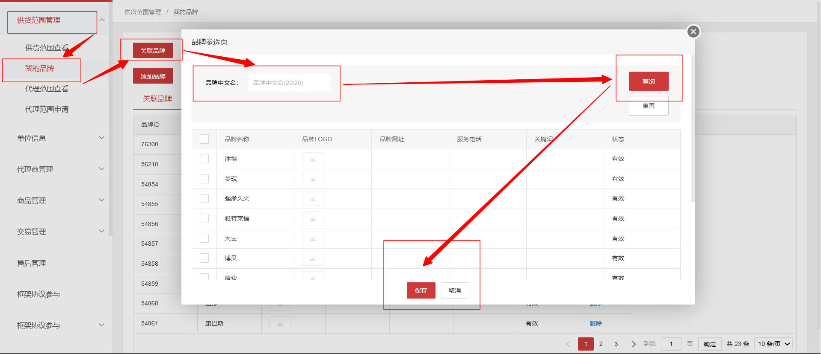
②商品信息完善
操作途径：商品管理-我发布的商品-商品状态可选择【未发布】-编辑
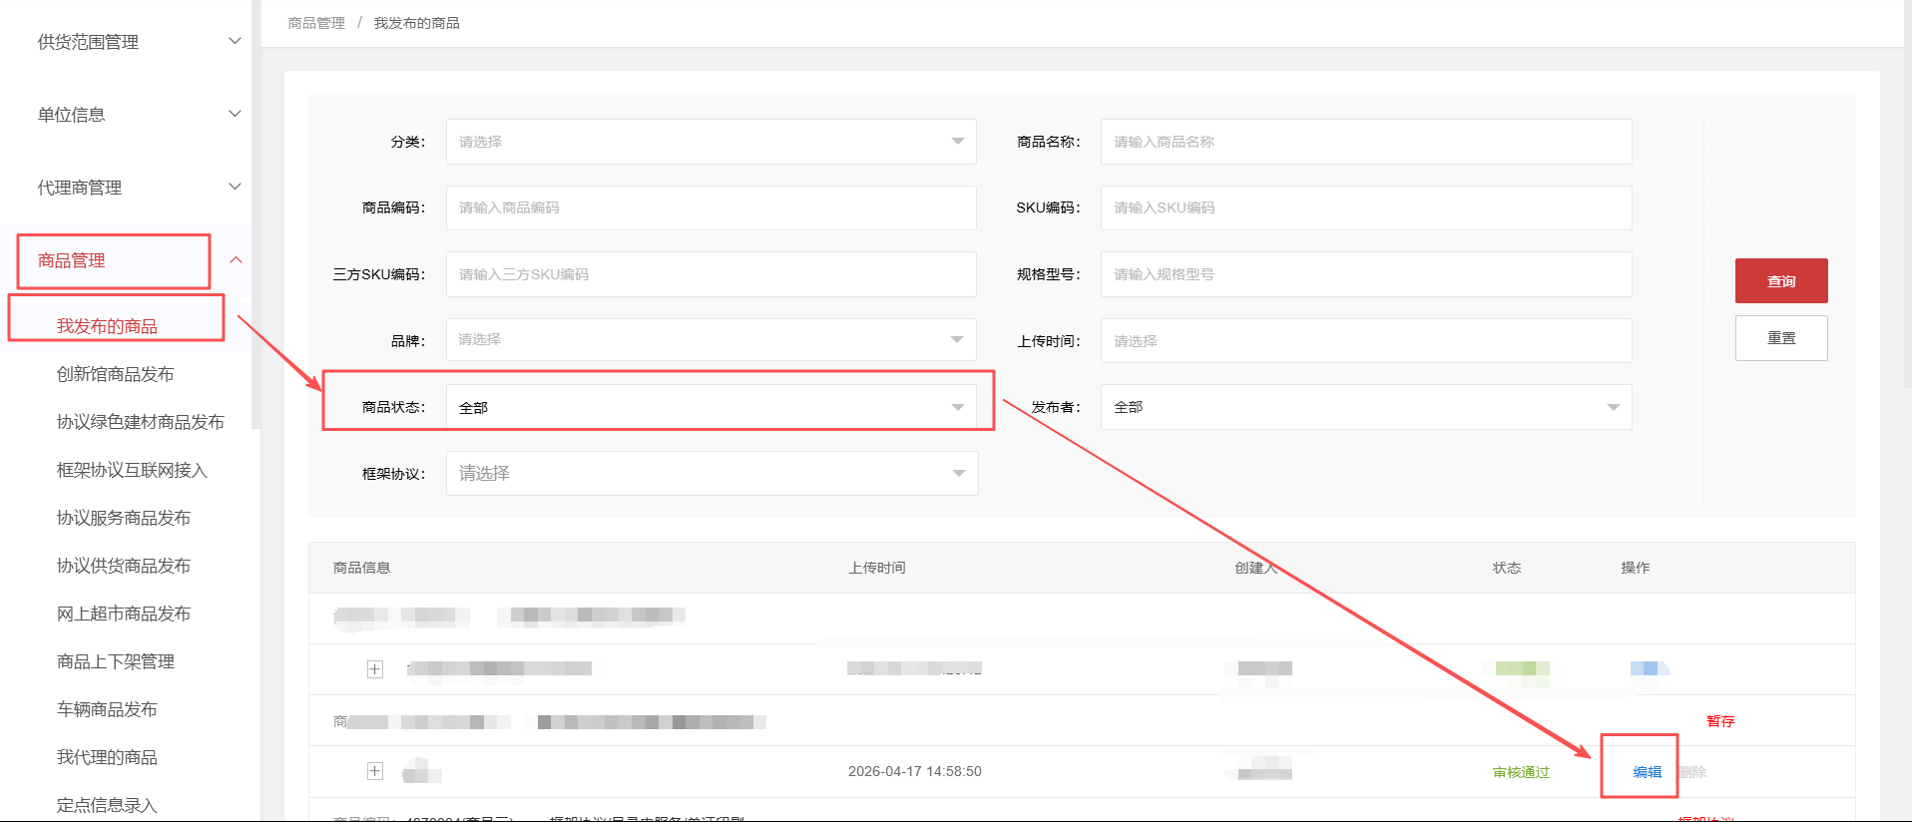
商品的基础信息中的框架协议、基础分类、协议价和规格参数信息均为中标时已填写，不得修改。供应商可按要求补充完基础信息中的其他信息（商品名称、企业规模、上传节能产品认证证书及环境标志产品认证证书等）、图片、商品介绍、售后服务及包装清单。确认无误后点击提交即可。具体要求如下：
①基础信息：商品名称按照文本框下方红色示例进行填写，基础信息里的销售规格可以不用填写；
②商品图片：上传的商品图片应为不低于500 x 500的正方形图片，大小在 2M以内；
③商品介绍：必填，在页面内编辑文字或上传图片。商品介绍至少填写70字描述或1张图片描述，如上传图片描述请上传文字内容清晰的图片。
- 建立代理关系
途径①经销商向厂商申请代理权
操作路径：工作台-供货范围管理-代理范围申请-点击【申请权限】,依次选择生产厂商、授权销售类别、授权销售地区。
途径②厂商主动添加经销商
操作路径：工作台-代理商管理-我的代理商-新增代理商-选择经销商并授权销售类别、授权销售地区。

- 代理商品
商品通过审核后且双方已经建立代理关系，可操作代理商品
操作途径：商品管理-我代理的商品-选择供货商品,在弹出的框里选择相应的厂商，下面自动展示sku编码及商品信息，勾选要代理报价的商品，点击【确定】。

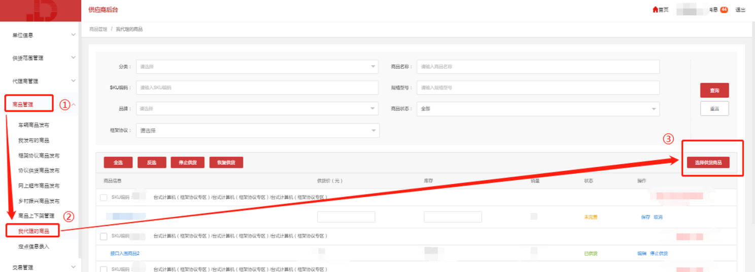

代理商品后需完善供货价及库存。注：供货价不能超过商品中标的价格，若超过中标价会提示违规。
操作路径：商品管理-我代理的商品-找到要完善信息的商品-点击【编辑】
